ФГБОУ ВО

Уфимский университет науки и технологий

Кафедра Высокопроизводительных вычислений и дифференциальных уравнений
100 | 1 | 2 | 3 | 4 | 5 | 6 | 7 | 8 | 9 | 10 | 11 | 12
90
80
70
60
50
40
30
20
10

Параллельный алгоритм решения краевой задачи для уравнения теплопроводности

ОТЧЕТ
по лабораторной работе

по Основам суперкомпьютерных вычислений
(наименование дисциплины)
Группа |  |  | Фамилия И. О. | Подпись | Дата | Оценка
 | МКН-418Б
Студент |  |  | Халитова А.А.
Преподаватель |  |  | Добровольцев А.С.

Уфа 2025 г.
Содержание

1 Введение 2
2 Теоретическая часть 3
3 Практическая часть 6
4 Заключение 12
5 Листинг 13

Введение
Цель: Научиться использовать принцип геометрического параллелизма для разработки и программной реализации параллельных алгоритмов решения краевых задач для уравнений эволюционного типа на примере параллельной реализации явной численной схемы для решения краевой задачи уравнения теплопроводности.

Теоретическая часть
Пусть требуется найти численное решение краевой задачи теплопроводности
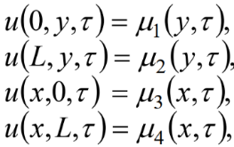
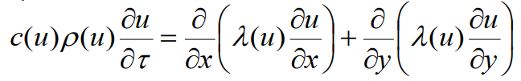
с краевым условием
и граничными условиями
где $c\left(u\right)$ – удельная теплоёмкость, $ρ\left(u\right)$ – плотность, $λ\left(u\right)$ – коэффициент теплопроводности, $0≤ x,y ≤ L$, $0≤t≤T$.
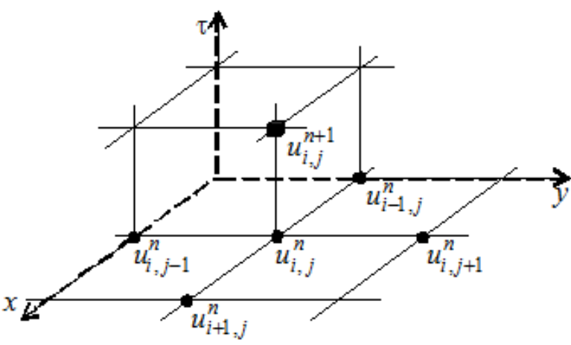
Введём равномерную сетку $ω=\{x_{i}=iΔx,y_{j}=jΔy,τ_{n}=nΔτ,i,j=1,…,I,n=0,…,N$} с шагами $Δx=\frac{L}{I}$, $Δy=\frac{L}{I}$, $Δτ=\frac{T}{N}$ .
Рисунок 1. Равномерная сетка.

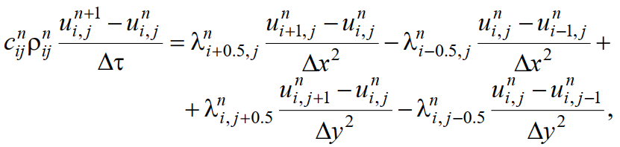
Согласно теории конечных разностей

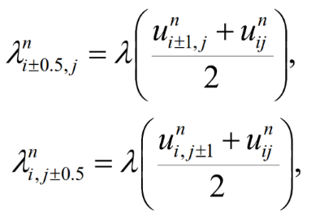
Где значения коэффициента теплопроводности рассчитываются следующим образом:
Начальные и граничные значения:
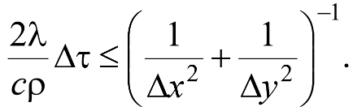
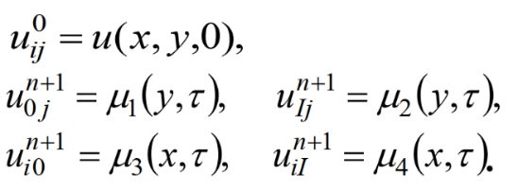
Условие устойчивости разностной схемы:
Для параллельного расчёта разностной схемы на нескольких процессорах нужно осуществить декомпозицию пространственной области по некоторой оси, например Ox. Каждый процессор считает часть сетки. Для расчёта граничных значений на своей части процессоры делятся значениями граничных значений на своих областях с процессами, считающих соседние части сетки.
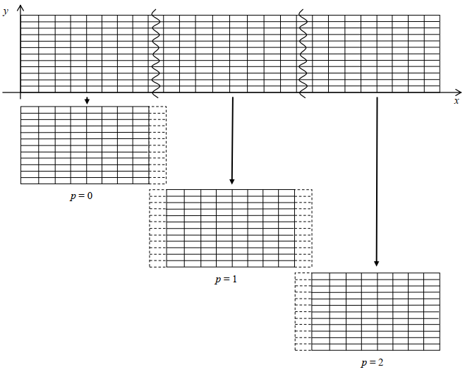
Рисунок 2. Пример декомпозиции пространственной области по оси Ox при трех процессорах.

Практическая часть
В качестве пространственной области выбран квадрат с длиной стороны $L = 0.01$.
Удельная теплоемкость, плотность и коэффициент теплопроводности равны:
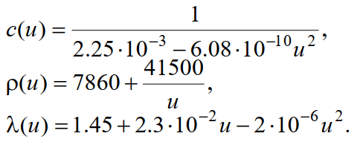

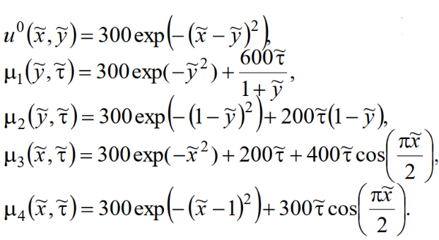
Значения функций:
где $\tilde{x}$,$\tilde{y}$,$\tilde{τ}$ – безразмерные координаты.
Число слоев сетки по пространству:
Тогда шаги по осям Ox и Oy равны:
$$Δx_{1}=Δy_{1}={10}^{-4}, Δx_{2}=Δy_{2}=2∙{10}^{-5}, Δx_{3}=Δy_{3}={10}^{-5}.$$

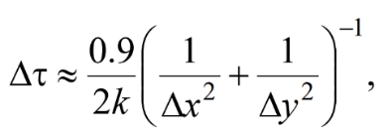
Шаг по времени можно выбрать исходя из условия устойчивости:
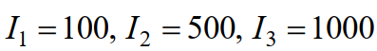
где $k=\frac{\max_{u}{λ}}{\min_{u}{cρ}}=6.1965∙{10}^{-6}$ вычисляется отдельно и используется как константу.

Количество шагов по времени, при котором время работы программы при запуске на одном процессоре составляет примерно 60 секунд:
$$N_{1}=800000, N_{2}=40000, N_{3}=7000.$$
Соответствующие значения времени расчёта:

Таблица 1. Время выполнения программы.
Количество процессов $p$ | Время выполнения программа $T_{p}$, сек
 | $I_{1}$= 100 | $I_{2}$=500 | $I_{3}$ = 1000
1 | 68,66 | 89,75 | 75,19
2 | 35,72 | 45,5 | 40,03
3 | 24,46 | 30,86 | 28,5
4 | 19,55 | 23,6 | 23,85

Таблица 2. Ускорение программы.
Количество процессов $p$ | Ускорение $S_{p}$
 | $I_{1}$ = 100 | $I_{2}$ = 500 | $I_{3}$ = 1000
1 | 1 | 1 | 1
2 | 1,99 | 2,33 | 2,82
3 | 3,62 | 4,21 | 5,12
4 | 6,01 | 7,04 | 7,99

Таблица 3. Эффективность программы.
Количество процессов $p$ | Эффективность $Е_{p}$
 | $I_{1}$ = 100 | $I_{2}$ = 500 | $I_{3}$ = 1000
1 | 1 | 1 | 1
2 | 0,94 | 0,96 | 0,98
3 | 0,88 | 0,93 | 0,97
4 | 0,79 | 0,87 | 0,95

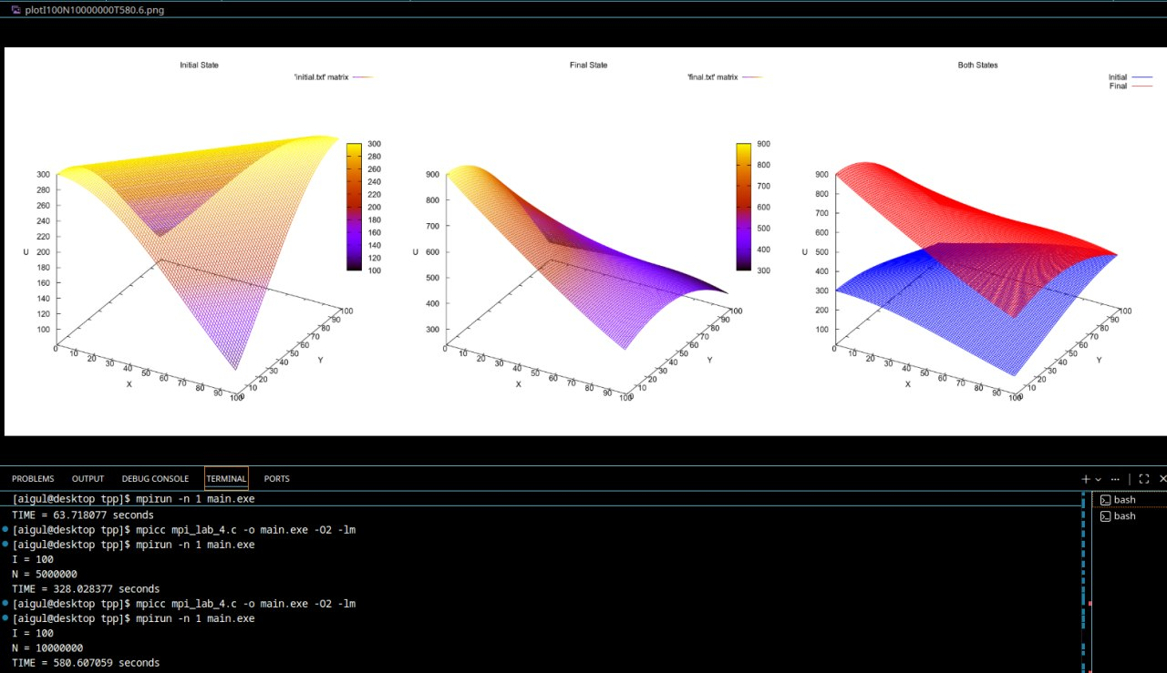
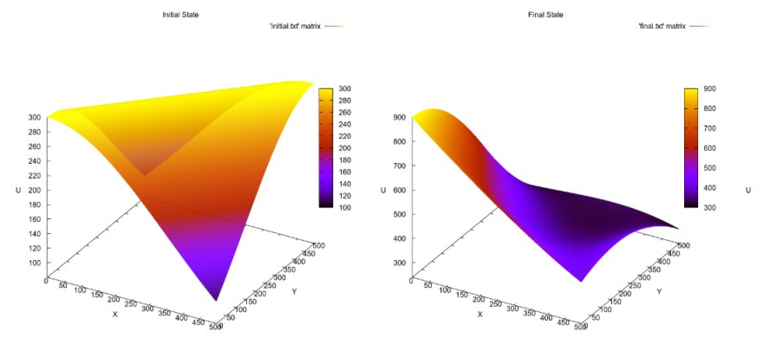
Рисунок 3 – начальное и конечное распределение тепла для I = 100.
Рисунок 4 – начальное и конечное распределение тепла для I = 500.
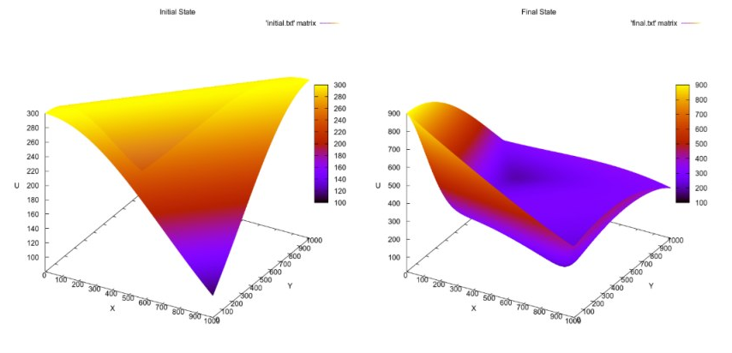
Рисунок 5 – начальное и конечное распределение тепла для I = 1000.
$$N_{1}=10000000, N_{2}=300000, N_{3}=7000.$$

Таблица 4. Время выполнения программы на кластере.
Количество процессов $p$ | Время выполнения программа $T_{p}$, сек
 | $I_{1}$= 100 | $I_{2}$=500 | $I_{3}$ = 1000
1 | 588,16 | 589,86 | 595,62
2 | 296,13 | 295,09 | 298,34
4 | 149,96 | 147,93 | 153,85
8 | 78,31 | 74,78 | 74,58
16 | 42,65 | 38,03 | 37,4
32 | 24,71 | 22,34 | 19,69
64 | 17,57 | 14,51 | 9,81
96 | 13,05 | 7,58 | 7,02

Таблица 5. Ускорение программы на кластере.
Количество процессов $p$ | Ускорение $S_{p}$
 | $I_{1}$ = 100 | $I_{2}$ = 500 | $I_{3}$ = 1000
1 | 1,00 | 1,00 | 1,00
2 | 1,99 | 2,00 | 2,00
4 | 3,92 | 3,99 | 3,87
8 | 7,51 | 7,89 | 7,99
16 | 13,79 | 15,51 | 15,93
32 | 23,80 | 26,40 | 30,25
64 | 33,48 | 40,65 | 60,72
96 | 45,07 | 77,82 | 84,85

График 1 – ускорение на кластере.

Таблица 6. Эффективность программы на кластере.
Количество процессов $p$ | Эффективность $Е_{p}$
 | $I_{1}$ = 100 | $I_{2}$ = 500 | $I_{3}$ = 1000
1 | 1 | 1 | 1
2 | 0,99 | 1 | 1
4 | 0,95 | 0,97 | 1
8 | 0,92 | 0,96 | 1
16 | 0,86 | 0,9 | 0,99
32 | 0,74 | 0,83 | 0,95
64 | 0,58 | 0,71 | 0,92
96 | 0,47 | 0,61 | 0,88

График 2 – эффективность на кластере.

Заключение
В ходе выполнения лабораторной работы был реализован параллельный алгоритм численного решения краевой задачи теплопроводности с использованием коллективных функций MPI. Была произведена оценка ускорения и эффективности при использовании нескольких процессоров.

Листинг
#include "mpi.h"
#include <stdio.h>
#include <string.h>
#include <math.h>
#include <stdlib.h>

#define PI acos(-1.)

double cap(double u)
{
double denom = 2.25e-3 - 6.08e-10 * u * u;
if (denom < 1e-12)
{
denom = 1e-12;
}
return 1.0 / denom;
}

double ro(double u)
{
return 7860.0 + 42500.0 / (u + 1e-12);
}

double lambda(double u)
{
double val = 1.45 + 2.3e-2 * u - 2e-6 * u * u;
if (val < 1e-12)
{
val = 1e-12;
}
return val;
}

double u0(double x, double y)
{
return 300. * exp(-(x - y) * (x - y));
}

double mu1(double y, double t)
{
return 300. * exp(-y * y) + 600. * t / (1 + y);
}

double mu2(double y, double t)
{
return 300. * exp(-(1 - y) * (1 - y)) + 200. * t * (1 - y);
}

double mu3(double x, double t)
{
return 300. * exp(-x * x) + 200. * t + 400. * t * cos(PI * x / 2);
}

double mu4(double x, double t)
{
return 300. * exp(-(x - 1) * (x - 1)) + 300. * t * cos(PI * x / 2);
}

int main(int argc, char *argv[])
{
int rank, NumProc root = 0;
int I = 1000; // x,y nodes
int N = 8000; // t nodes
double L = 0.01; // x,y stop
if (argc == 3)
{
I = atoi(argv[1]);
N = atoi(argv[2]);
}

double xy_step = L / (I - 1);
double k = 6.196522218e-6;
double t_step = 0.9 * xy_step * xy_step / (4 * k);
double T = t_step * N;

double *u;

double tstart, tfinish;
MPI_Init(&argc, &argv);
MPI_Comm_size(MPI_COMM_WORLD, &NumProc);
MPI_Comm_rank(MPI_COMM_WORLD, &rank);

int m = I % NumProc;
int h = I / NumProc;

int *rbuf_ext = (int *)malloc(2 * sizeof(int)); //
int *rbuf = (int *)malloc(2 * sizeof(int));

int *sbuf_ext = (int *)malloc(2 * NumProc * sizeof(int));
int *sbuf = (int *)malloc(2 * NumProc * sizeof(int));

if (rank == root)
{
u = (double *)malloc(I * I * sizeof(double));
}
MPI_Barrier(MPI_COMM_WORLD);
{
sbuf[0] = 0;
sbuf_ext[0] = 0;
for (int i = 0; i < NumProc; i++)
{
int idxFin = (i + 1) * h;
if (i < m)
{
idxFin += i + 1;
}
else
{
idxFin += m;
}
sbuf[2 * i + 1] = idxFin;
sbuf_ext[2 * i + 1] = idxFin + 1;
if (i != NumProc - 1)
{
sbuf[2 * i + 2] = idxFin;
sbuf_ext[2 * i + 2] = idxFin - 1;
}
}
sbuf[2 * NumProc - 1] = I;
sbuf_ext[2 * NumProc - 1] = I;
}
int *lengths = (int *)malloc(NumProc * sizeof(int));
int *positions = (int *)malloc(NumProc * sizeof(int));
int *checkbuf = (int *)malloc(NumProc * sizeof(int));
for (int i = 0; i < NumProc; i++)
{
lengths[i] = 2;
positions[i] = 2 * i;
}
int *lengths2 = (int *)malloc(NumProc * sizeof(int));
int *positions2 = (int *)malloc(NumProc * sizeof(int));
for (int i = 0; i < NumProc; i++)
{
lengths2[i] = (sbuf[2 * i + 1] - sbuf[2 * i]) * I;
positions2[i] = sbuf[2 * i] * I;
}

MPI_Barrier(MPI_COMM_WORLD);
tstart = MPI_Wtime();

MPI_Scatterv(sbuf_ext, lengths, positions, MPI_INT, rbuf_ext, 2, MPI_INT, root, MPI_COMM_WORLD);
MPI_Scatterv(sbuf, lengths, positions, MPI_INT, rbuf, 2, MPI_INT, root, MPI_COMM_WORLD);
int idxSt_x = rbuf_ext[0];
int idxFin_x = rbuf_ext[1];

double *u_part = (double *)malloc((idxFin_x - idxSt_x) * I * sizeof(double));
double *u_part_copy = (double *)malloc((idxFin_x - idxSt_x) * I * sizeof(double));

// zero layer
{
int _st = (idxSt_x == 0) ? idxSt_x : idxSt_x + 1;
int _fin = (idxFin_x == I) ? idxFin_x : idxFin_x - 1;
for (int i = _st; i < _fin; i++)
{
int i_lcl = i - idxSt_x;
for (int j = 0; j < I; j++)
{
u_part[i_lcl * I + j] = u0(xy_step * i / L, xy_step * j / L);
}
}
}

double *u_initial = NULL;
if (rank == 0)
{
u_initial = (double *)malloc(I * I * sizeof(double));
}

// Собираем начальное состояние (то, что сейчас в u_part)
MPI_Gatherv(u_part + (rbuf[0] - rbuf_ext[0]) * I, (rbuf[1] - rbuf[0]) * I, MPI_DOUBLE, u_initial, lengths2, positions2, MPI_DOUBLE, root, MPI_COMM_WORLD);

// if (rank == 0)
// {
// FILE *ptr = fopen("initial.txt", "w");
// for (int i = 0; i < I; i++)
// {
// for (int j = 0; j < I; j++)
// {
// fprintf(ptr, "%lf ", u_initial[i * I + j]);
// }
// fprintf(ptr, "\n");
// }
// fclose(ptr);
// free(u_initial);
// }

// other layers
for (int n = 0; n < N - 1; n++)
{

if (rank != 0)
{
MPI_Sendrecv(&u_part[I], I, MPI_DOUBLE, rank - 1, 111, &u_part[0], I, MPI_DOUBLE, rank - 1, 222, MPI_COMM_WORLD, MPI_STATUS_IGNORE);
}
if (rank != NumProc - 1)
{
MPI_Sendrecv(&u_part[(idxFin_x - idxSt_x - 2) * I], I, MPI_DOUBLE, rank + 1, 222, &u_part[(idxFin_x - idxSt_x - 1) * I], I, MPI_DOUBLE, rank + 1, 111, MPI_COMM_WORLD, MPI_STATUS_IGNORE);
}
if (idxSt_x == 0)
{ // is first block
for (int j = 0; j < I; j++)
{
u_part_copy[0 * I + j] = mu1(xy_step * j / L, t_step * (n + 1) / T);
}
}
if (idxFin_x == I)
{ // is last block
for (int j = 0; j < I; j++)
{
u_part_copy[(idxFin_x - idxSt_x - 1) * I + j] = mu2(xy_step * j / L, t_step * (n + 1) / T);
}
}
for (int i = idxSt_x + 1; i < idxFin_x - 1; i++)
{
u_part_copy[(i - idxSt_x) * I] = mu3(xy_step * i / L, t_step * (n + 1) / T);
u_part_copy[(i - idxSt_x) * I + I - 1] = mu4(xy_step * i / L, t_step * (n + 1) / T);
}
for (int i = idxSt_x + 1; i < idxFin_x - 1; i++)
{
int i_lcl = i - idxSt_x;
for (int j = 1; j < I - 1; j++)
{
u_part_copy[i_lcl * I + j] = u_part[i_lcl * I + j] + t_step * (lambda((u_part[(i_lcl + 1) * I + j] + u_part[i_lcl * I + j]) / 2) * (u_part[(i_lcl + 1) * I + j] - u_part[i_lcl * I + j]) - lambda((u_part[i_lcl * I + j] + u_part[(i_lcl - 1) * I + j]) / 2) * (u_part[i_lcl * I + j] - u_part[(i_lcl - 1) * I + j]) + lambda((u_part[i_lcl * I + (j + 1)] + u_part[i_lcl * I + j]) / 2) * (u_part[i_lcl * I + (j + 1)] - u_part[i_lcl * I + j]) - lambda((u_part[i_lcl * I + j] + u_part[i_lcl * I + (j - 1)]) / 2) * (u_part[i_lcl * I + j] - u_part[i_lcl * I + (j - 1)])) / (cap(u_part[i_lcl * I + j]) * ro(u_part[i_lcl * I + j]) * xy_step * xy_step);
}
}

int _st = (idxSt_x == 0) ? idxSt_x : idxSt_x + 1;
int _fin = (idxFin_x == I) ? idxFin_x : idxFin_x - 1;
for (int i = _st; i < _fin; i++)
{
int i_lcl = i - idxSt_x;
for (int j = 0; j < I; j++)
{
u_part[i_lcl * I + j] = u_part_copy[i_lcl * I + j];
}
}
}

MPI_Gatherv(u_part + (rbuf[0] - rbuf_ext[0]) * I, (rbuf[1] - rbuf[0]) * I, MPI_DOUBLE, u, lengths2, positions2, MPI_DOUBLE, root, MPI_COMM_WORLD);

if (rank == 0)
{
tfinish = MPI_Wtime() - tstart;

printf("I = %d\n", I);
printf("N = %d\n", N);
printf("TIME = %lf seconds\n", tfinish);

// FILE *ptr;
// char filename[sizeof "final.txt"];

// sprintf(filename, "final.txt", I, N, NumProc);
// ptr = fopen(filename, "w");
// for (int i = 0; i < I; i++)
// {
// for (int j = 0; j < I; j++)
// {
// fprintf(ptr, "%lf ", u[i * I + j]);
// }
// fprintf(ptr, "\n");
// }
// fclose(ptr);
}

if (rank == 0)
{
free(u);
}
MPI_Barrier(MPI_COMM_WORLD);
MPI_Finalize();
return 0;
}

